Determinantes de la sostenibilidad del IESS y el impacto de la inestabilidad social en el Ecuador durante el periodo 1990-2024
Erick Fabricio Condoy Seraquive
2026-05-07

Resumen
En este estudio analizo los determinantes de la crisis de sostenibilidad del Instituto Ecuatoriano de Seguridad Social (IESS) durante el periodo 1990-2024, integrando factores demográficos y de inestabilidad social. Mediante un modelo de Rezagos Distribuidos Autorregresivos (ARDL), evalúo el impacto del gasto militar, la migración y la tasa de homicidios sobre la masa de afiliados. Los resultados indican que el desplazamiento fiscal y la inseguridad ciudadana erosionan la base de cotizantes y comprometen la viabilidad del sistema de reparto en el largo plazo.
Palabras clave: IESS, Sostenibilidad, Crisis, Inestabilidad Social, Econometría, Modelo ARDL.

1. Introducción
La sostenibilidad previsional del Instituto Ecuatoriano de Seguridad Social (IESS) durante el periodo 1990-2024 enfrenta un severo desequilibrio de liquidez corriente. En esta investigación me distancio de las proyecciones actuariales pasivas de largo plazo para centrarme en el Déficit de Caja, definido como la brecha financiera corriente inmediata donde la recaudación de aportaciones de los afiliados activos resulta insuficiente para cubrir el pago mensual de las pensiones de los jubilados. La insuficiencia física de caja obliga a la descapitalización anticipada de las reservas técnicas administradas por el BIESS y a la dependencia de transferencias del gobierno central, comprometiendo la liquidez del fondo de invalidez, vejez y muerte (IVM).
El Triángulo de Fricción Laboral y la Teoría de la Agencia (Jensen y Meckling (1976)) formalizan este comportamiento estratégico: (1) el Trabajador (Principal) percibe el aporte impositivo obligatorio ($11.06\%$) como un impuesto puro al salario sin contraprestación garantizada, optando por la informalidad defensiva; (2) el Empleador (Agente) asume la contribución patronal ($11.15\%$) como un recargo a la nómina laboral rígido (tax wedge) que desincentiva la contratación formal adecuada; y (3) el Estado (Administrador) incurre en riesgo moral al utilizar los recursos técnicos del BIESS como financiamiento barato para la caja fiscal y al desplazar presupuestariamente sus transferencias obligatorias corrientes del $40\%$. En este estudio contrasto la incidencia de estos determinantes fiscales y de inestabilidad criminal sobre el padrón contributivo en el periodo 1990-2024 mediante un modelo ARDL y estimaciones no paramétricas KRLS.
Mi análisis revela un comportamiento inestable y una velocidad de ajuste positiva, lo cual confirma la ausencia de convergencia hacia un equilibrio estable. El gasto militar ejerce un desplazamiento fiscal significativo sobre las transferencias estatales, mientras que la tasa de homicidios actúa como una barrera de inestabilidad social que reduce los incentivos para la formalización del empleo. Mi aporte principal consiste en modelar la interacción dinámica y no lineal entre variables de criminalidad y solvencia previsional, superando las limitaciones de los análisis actuariales estáticos tradicionales.

2. Revisión de la literatura
La sostenibilidad de los sistemas de seguridad social de reparto, como el del IESS, se fundamenta en el equilibrio entre contribuyentes activos y beneficiarios.
Desde una perspectiva teórica, inscribo este estudio en el Modelo de Generaciones Traslapadas (OLG) de Diamond (1965), donde el bienestar de los jubilados depende de los aportes de la población joven activa. El desequilibrio demográfico ecuatoriano, por su transición regresiva, amenaza este contrato intergeneracional. A este factor demográfico integro la Teoría de la Economía del Crimen de Becker (1968): en entornos violentos, el incentivo para operar en la formalidad se debilita, desplazando unidades productivas a la informalidad y reduciendo el flujo de cotizaciones.
En la práctica, la informalidad laboral en Ecuador funciona como un sumidero estructural que absorbe casi la mitad de la oferta de trabajo. Según datos de INEC Ecuador (2022) y Murillo et al. (2025), el 77.06% de la población ocupada informal carece de cobertura previsional. Los estudios previos señalan que el nivel de ingresos y los choques de inestabilidad ciudadana son los principales determinantes de la afiliación. La ola de criminalidad no solo destruye empresas formales, sino que fuerza un desvío del gasto estatal hacia la seguridad interna en detrimento del cumplimiento de las deudas del Estado con el IESS.

3. Datos y metodología
En esta sección detallo la base de datos recopilada, el comportamiento de las variables de estudio y la estructura metodológica implementada para evaluar la crisis de sostenibilidad del sistema de reparto del IESS durante el periodo 1990-2024.

3.1 Datos
La base de datos combina registros de afiliación previsional del IESS con series macroeconómicas y sociales del Banco Mundial. El conjunto de datos abarca 35 observaciones anuales que capturan la evolución del mercado laboral, la presión fiscal de defensa y el entorno de seguridad ciudadana en el Ecuador.
Tabla 1: Matriz de Variables de Investigación
Código | Variable | Definición | Unidad | Fuente de Datos
AF | Afiliados | Personas registradas que aportan activamente al IESS (SGO + SSC). | Conteo | IESS / Boletines Estadísticos
GM | Gasto Militar | Gasto en defensa y fuerzas armadas como proporción del producto interno. | % del PIB | Banco Mundial (WDI)
MI | Migración | Saldo neto de personas que ingresan menos las que salen del país. | Conteo | Banco Mundial (WDI)
HO | Homicidios | Muertes ilegales causadas intencionalmente por violencia interpersonal. | Tasa por 100k hab. | Banco Mundial / UNODC
FL | Fuerza Laboral | Población económicamente activa total. | Conteo | Banco Mundial (WDI)

Analizo las variables seleccionadas para comprender las tendencias históricas y la variabilidad física de las series temporales, las cuales se resumen a continuación a través de sus estadísticos descriptivos elementales.
Tabla 2: Estadísticos descriptivos de las variables de investigación (1990-2024)
Variable | N | Media | Desv. Est. | Mín. | Máx.
Log Afiliados ($ln(AF)$) | 35 | 14.4970 | 0.5160 | 13.7420 | 15.1493
Gasto Militar ($GM$) | 35 | 2.1833 | 0.5560 | 1.2133 | 3.2432
Migración Neta ($MI$) | 35 | -13606.2 | 31691.4 | -47287.0 | 95482.0
Log Tasa Homicidios ($ln(HO)$) | 35 | 2.5222 | 0.4908 | 1.7557 | 3.8226
Log Fuerza Laboral ($ln(FL)$) | 35 | 15.6394 | 0.2402 | 15.2127 | 15.9950

Matriz de Correlación
Tabla 3: Matriz de Correlación de las variables de investigación
Variable | $ln(AF)$ | $GM$ | $MI$ | $ln(HO)$ | $ln(FL)$
Log Afiliados ($ln(AF)$) | 1.0000
Gasto Militar ($GM$) | 0.6972 | 1.0000
Migración Neta ($MI$) | 0.6568 | 0.4622 | 1.0000
Log Tasa Homicidios ($ln(HO)$) | 0.0398 | 0.1225 | -0.4544 | 1.0000
Log Fuerza Laboral ($ln(FL)$) | 0.9520 | 0.6677 | 0.6335 | 0.1751 | 1.0000

Para estimar conjuntamente las variables, descarto problemas de multicolinealidad severa mediante el cálculo del Factor de Inflación de la Varianza (VIF). Asimismo, evalúo la normalidad de la distribución de los residuos para garantizar que no existan distorsiones que invaliden las pruebas estadísticas subsiguientes. El VIF promedio para los regresores independientes es de 2.87 (Migración Neta: 3.76, Fuerza Laboral: 3.60, Tasa de Homicidios: 2.31 y Gasto Militar: 1.83), todos inferiores al límite de 5.0, descartando colinealidad grave. En cuanto a la normalidad residual, la prueba Jarque-Bera arroja un estadístico de $χ^{2}(2)=1.94$ con un p-valor de 0.379, lo que confirma que no rechazo la hipótesis nula de residuos normales. Para complementar el análisis descriptivo, presento la evolución temporal y longitudinal de las variables explicativas y demográficas. Esta visualización permite identificar los quiebres estructurales asociados a la dolarización en el año 2000 y al auge normativo previsional posterior al 2008.
Figura 1: Evolución temporal de los determinantes de la crisis del IESS (1990-2024)

3.2 Metodología
Para evaluar el orden de integración de las series temporales de forma individual y prevenir regresiones espurias, implemento pruebas de raíz unitaria con y sin quiebres estructurales.
La prueba de Dickey-Fuller Aumentada (ADF), formulada originalmente por David Dickey y Wayne Fuller (1979), evalúa la presencia de una raíz unitaria (no estacionariedad) frente a la alternativa de estacionariedad en torno a una tendencia determinista. La utilizo para verificar que ninguna serie del sistema supere el orden de integración $I(1)$, estimando la regresión auxiliar general:
$$Δy_{t}=α_{0}+α_{1}t+δy_{t−1}+\sum_{j=1}^{k}{θ_{j}}Δy_{t−j}+ϵ_{t} (1)$$
Donde $y_{t}$ es la variable genérica bajo análisis, $Δ$ representa la primera diferencia, $t$ la tendencia y se selecciona el rezago óptimo $k$ mediante el Criterio de Schwarz para eliminar la autocorrelación en el residuo $ϵ_{t}∼i.i.d.(0,σ^{2})$.
De manera complementaria, aplico la prueba de Phillips-Perron (PP), formulada por Peter Phillips y Pierre Perron (1988). Mide la hipótesis de raíz unitaria aplicando correcciones no paramétricas directas a la matriz de varianza-covarianza para controlar la correlación serial y la heterocedasticidad en el término de error. La empleo como contraste robusto para validar la estacionariedad de las series.
Adicionalmente, dado que los choques de política económica y las crisis estructurales en Ecuador (como la dolarización o reformas legales) pueden sesgar las pruebas tradicionales hacia la no-estacionariedad, estimo la prueba de Zivot-Andrews (ZA), formulada por Eric Zivot y Donald Andrews (1992). Esta prueba mide la existencia de raíz unitaria permitiendo la presencia de un quiebre estructural endógeno en la constante, en la tendencia o en ambos. La utilizo para evitar falsos diagnósticos de no-estacionariedad causados por cambios de régimen en la economía.
Para evaluar el equilibrio de largo plazo en sistemas integrados de orden mixto, implemento la prueba de cointegración por límites (Bounds Test), formulada por M. Hashem Pesaran, Yongcheol Shin y Richard J. Smith (2001). Esta metodología mide la existencia de una relación lineal de largo plazo entre un conjunto de variables sin importar si son integradas de orden $I(0)$, $I(1)$ o de forma mixta. Su uso me permite superar la rigidez de las pruebas de cointegración clásicas que exigen homogeneidad en el orden de integración. La ecuación condicional general de corrección de error uniecuacional (ARDL-ECM) la formulo como:
$$Δy_{t}=c_{0}+c_{1}t+αy_{t−1}+\sum_{i=1}^{K}{β_{i}}x_{i,t−1}+\sum_{j=1}^{p−1}{ψ_{j}}Δy_{t−j}+\sum_{i=1}^{K}{\sum_{j=0}^{q_{i}−1}{γ_{i,j}}}Δx_{i,t−j}+ϵ_{t} (2)$$
Donde $y_{t}$ representa la variable dependiente genérica, $x_{i,t}$ denota el vector de regresores explicativos, $α$ y $β_{i}$ capturan la dinámica de largo plazo, y $ψ_{j}$, $γ_{i,j}$ modelan las respuestas dinámicas de corto plazo. El contraste Wald-F conjunto evalúa la hipótesis nula de inexistencia de relación de largo plazo ($H_{0}:α=β_{1}=…=β_{K}=0$) comparando el estadístico F calculado con las cotas críticas inferiores $I(0)$ y superiores $I(1)$. Ante la cointegración, derivo la velocidad de ajuste y el término de error rezagado ($ECT_{t−1}$) que mide el retorno al equilibrio dinámico.
En paralelo, para sistemas multivariados puros donde todos los regresores son estrictamente integrados de primer orden $I(1)$, empleo el enfoque de cointegración multivariante de Johansen, formulado por Søren Johansen (1988, 1991, 1995). Este método determina la cantidad de vectores de cointegración linealmente independientes dentro de un sistema multivariado a través de estimaciones de máxima verosimilitud de la matriz de impacto en un Modelo de Corrección de Error Vectorial (VECM). Lo utilizo para diagnosticar y modelar múltiples trayectorias de equilibrio de largo plazo concurrentes. La especificación general la formulo como:
$$Δy_{t}=Πy_{t−1}+\sum_{i=1}^{p−1}{Γ_{i}}Δy_{t−i}+Cd_{t}+ε_{t} (3)$$
Donde $y_{t}$ es el vector de variables endógenas, $Π=αβ^{′}$ es la matriz de impacto de largo plazo, $Γ_{i}$ recoge los coeficientes del corto plazo y $d_{t}$ los términos deterministas. Adicionalmente, aplico pruebas de cointegración con quiebre estructural de Gregory y Hansen (1996) para modelar cambios de régimen de largo plazo, y la validación no paramétrica robusta Kernel-based Regularized Least Squares (KRLS) de Hainmueller y Hazlett (2014) ante no linealidades en el sistema.
La precedencia temporal y la dirección causal entre las variables las examino mediante la prueba de Causalidad de Granger, formulada por Clive Granger (1969). Esta prueba evalúa si los valores rezagados de una variable contribuyen a predecir el comportamiento actual de otra, controlando por la historia de esta última. La utilizo para clarificar el flujo de precedencia temporal entre el entorno fiscal/seguridad y la afiliación, estimando la regresión auxiliar bivariada generalizada en un marco VAR:
$$y_{t}=α_{0}+\sum_{i=1}^{p}{β_{i}}y_{t−i}+\sum_{j=1}^{p}{γ_{j}}x_{t−j}+ε_{t} (4)$$
Donde la hipótesis nula establece la ausencia de causalidad de Granger de $x_{t}$ hacia $y_{t}$ ($H_{0}:γ_{1}=…=γ_{p}=0$). En caso de cointegración, extiendo el análisis al marco de causalidad multivariante del VECM y causalidad espectral de Breitung y Candelon (2006) en el dominio de la frecuencia para evaluar las relaciones dinámicas en horizontes de corto y largo plazo.
El soporte computacional y la estimación se sustentan en desarrollos científicos consolidados. Para la prueba KPSS adopto el algoritmo de Baum (1998); estimo el modelo ARDL mediante la especificación de Kripfganz y Schneider (2023); para las pruebas de raíz unitaria tradicionales y de cointegración multivariante de Johansen sigo las directrices de StataCorp (2023) mediante sus módulos estándar dfuller, pperron y vec. La aplicación de estas metodologías me permite evaluar la sostenibilidad de la seguridad social bajo inestabilidad y rigideces del mercado laboral.

4. Resultados y discusión
En esta sección presento y discuto las estimaciones del modelo econométrico. Desarrollo el análisis de manera secuencial, iniciando con los diagnósticos de especificación dinámica para luego evaluar las relaciones de corto y largo plazo, culminando con la discusión teórica de los hallazgos.
Para determinar la estructura temporal idónea del sistema lineal multivariado (VAR), evalúo los criterios de información estándar expuestos en la Tabla Tabla 4. La longitud óptima seleccionada unánimemente por los criterios de AIC, HQIC y SBIC es de 4 rezagos, lo que garantiza residuos libres de correlación serial y preserva la parsimonia en una muestra anual.
Tabla 4: Criterios de Selección de Orden de Rezagos
Lag | LL | LR | df | p | FPE | AIC | HQIC | SBIC
0 | -358.45 |  |  |  | 10499.4 | 23.45 | 23.52 | 23.68
1 | -184.28 | 348.33 | 25 | 0.000 | 0.7117 | 13.82 | 14.28 | 15.21
2 | -134.30 | 99.96 | 25 | 0.000 | 0.1628 | 12.21 | 13.04 | 14.76
3 | -89.20 | 90.21 | 25 | 0.000 | 0.0656 | 10.92 | 12.12 | 14.62
4 | -31.07 | 116.25* | 25 | 0.000 | 0.0194* | 8.78* | 10.36* | 13.64*

Evalúo la precedencia predictiva de los determinantes de seguridad e institucionalidad sobre la masa de afiliados mediante la prueba de Causalidad de Granger en la Tabla Tabla 5. Los estadísticos de Wald rechazan con fuerza la hipótesis nula de no-causalidad para todos los regresores explicativos de forma individual y conjunta al 5% de significancia, confirmando que las variaciones en el gasto militar, la migración, la tasa de homicidios y la fuerza laboral anteceden temporalmente al padrón de cotizantes.
Tabla 5: Pruebas de Causalidad de Granger (Wald Tests)
Ecuación | Variable Excluida | $χ^{2}$ | p-valor
Afiliados (AF) | Gasto Militar (GM) | 14.77 | 0.005
 | Migración (MI) | 22.25 | 0.000
 | Homicidios (HO) | 12.79 | 0.012
 |  | Fuerza Laboral (FL) | 13.81
 | TOTAL | 81.77 | 0.000
Gasto Militar (GM) | Afiliados (AF) | 150.17 | 0.000
Migración (MI) | Homicidios (HO) | 66.10 | 0.000
Homicidios (HO) | Migración (MI) | 43.68 | 0.000
Fuerza Laboral (FL) | Todos | 312.74 | 0.000

Para constatar la presencia de trayectorias de equilibrio de largo plazo, implemento la prueba de cointegración multivariada de Johansen expuesta en la Tabla Tabla 6. El estadístico de la traza identifica la existencia de exactamente 2 vectores de cointegración al 5% de significancia, validando la estimación de modelos dinámicos de corrección de error para capturar la dinámica previsional.
Tabla 6: Prueba de Cointegración de Johansen (Trace Statistic)
Rango Máximo | Autovalor | Traza | Valor Crítico (5%) | Decisión
r = 0 | . | 99.41 | 68.52 | Rechazar H0
r = 1 | 0.7741 | 50.31 | 47.21 | Rechazar H0
r = 2 | 0.5015 | 27.34* | 29.68 | No Rechazar

La Tabla Tabla 7 reporta la dinámica de corto plazo estimada a través del modelo de corrección de error ARDL. El gasto militar ejerce un efecto contractivo inmediato y significativo de -0.0699 sobre el crecimiento de los afiliados, mientras que la fuerza laboral constituye el principal soporte dinámico de corto plazo con un coeficiente de 0.7986.
Tabla 7: Coeficientes de Corto Plazo - Modelo ARDL(1,2,2,1,1)
Regresor | Diferencia (D1.) | p-valor | Interpretación
Gasto Militar (GM) | -0.0699 | 0.022 | Efecto contractivo inmediato (S)
Migración Neta (MI) | -0.0000 | 0.082 | Impacto marginal en el flujo (S)
Log Tasa Homicidios (HO) | 0.0516 | 0.181 | No significativo en el corto plazo
Log Fuerza Laboral (FL) | 0.7986 | 0.005 | Principal soporte dinámico (HS)
Constante | 6.5528 | 0.000 | Componente autónomo robusto

En contraste, observo que la estimación paramétrica lineal de largo plazo (Tabla Tabla 8) genera varianzas extremas y pérdida de significancia individual de los estimadores, reflejando el comportamiento explosivo del sistema previsional en su especificación puramente lineal. El coeficiente de ajuste de la ecuación de corrección de error es positivo (+0.0042, p-valor de 0.924), lo que demuestra formalmente la ausencia de convergencia hacia un equilibrio estable y confirma una trayectoria de desequilibrio dinámico divergente ante perturbaciones externas.
Tabla 8: Coeficientes de Largo Plazo del Modelo ARDL
Regresor | Coeficiente (LP) | p-valor | Interpretación
Gasto Militar (GM) | -24.6987 | 0.924 | Efecto de desplazamiento fiscal (explosivo)
Migración (MI) | -0.0005 | 0.923 | Efecto no concluyente linealmente
Homicidios (HO) | -22.9725 | 0.923 | Impacto contractivo (divergente)
Fuerza Laboral (FL) | 106.0743 | 0.922 | Relación inestable con base productiva

La Tabla Tabla 9 detalla las pruebas de diagnóstico sobre los residuos. El rechazo de la hipótesis de ausencia de autocorrelación serial ($p=0.000$) y de homocedasticidad ($p=0.036$) en la especificación lineal clásica, sumado a la no linealidad funcional revelada por la prueba RESET de Ramsey ($p=0.000$), justifica mi empleo de estimadores dinámicos y validaciones no paramétricas robustas.
Tabla 9: Pruebas de diagnóstico sobre los residuos del modelo
Prueba | Estadístico | p-valor | Conclusión
Normalidad (Jarque-Bera) | $χ^{2}(2)=1.94$ | 0.379 | No se rechaza normalidad
Autocorrelación (Breusch-Godfrey) | $χ^{2}(1)=27.97$ | 0.000 | Presencia de autocorrelación
Heterocedasticidad (White) | $χ^{2}(14)=24.82$ | 0.036 | Presencia de heterocedasticidad
Especificación (Ramsey RESET) | $F(3,27)=24.20$ | 0.000 | Evidencia de no linealidad

Para abordar la no linealidad diagnosticada, la Tabla Tabla 10 detalla los resultados de la validación mediante Kernel-based Regularized Least Squares (KRLS). A diferencia de la estimación lineal, todos los efectos marginales promedio KRLS resultan altamente significativos al 1%, identificando un impacto promedio de -0.1314 para la tasa de homicidios y de 0.1448 para el gasto militar, lo que evidencia que la crisis previsional responde a umbrales de seguridad y distorsiones fiscales no lineales.
Tabla 10: Resultados de la validación robusta mediante KRLS
Variable | Efecto Promedio | Desv. Est. | t-stat | p-valor
Gasto Militar (GM) | 0.1448 | 0.0227 | 6.376 | 0.000***
Migración (MI) | -2.1e-06 | 5.8e-07 | -3.517 | 0.001***
Homicidios (HO) | -0.1314 | 0.0352 | -3.733 | 0.001***
Fuerza Laboral (FL) | 1.2074 | 0.0671 | 17.997 | 0.000***

Evalúo la inestabilidad estructural del sistema adicionalmente a través de los valores propios del VEC. Observo que la raíz máxima se ubica fuera del círculo unitario (1.0015), sugiriendo trayectorias potencialmente divergentes. Por su parte, la prueba CUSUM tradicional aplicada sobre los residuos de la estimación lineal me sirve como control preliminar de la estabilidad de la relación.
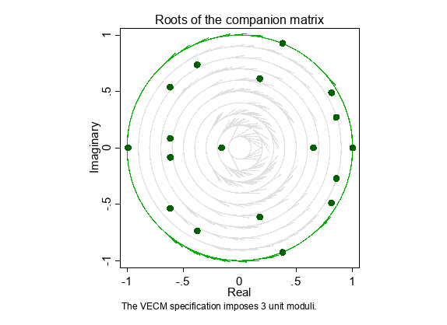
Figura 2: Estabilidad VEC (Valores Propios)

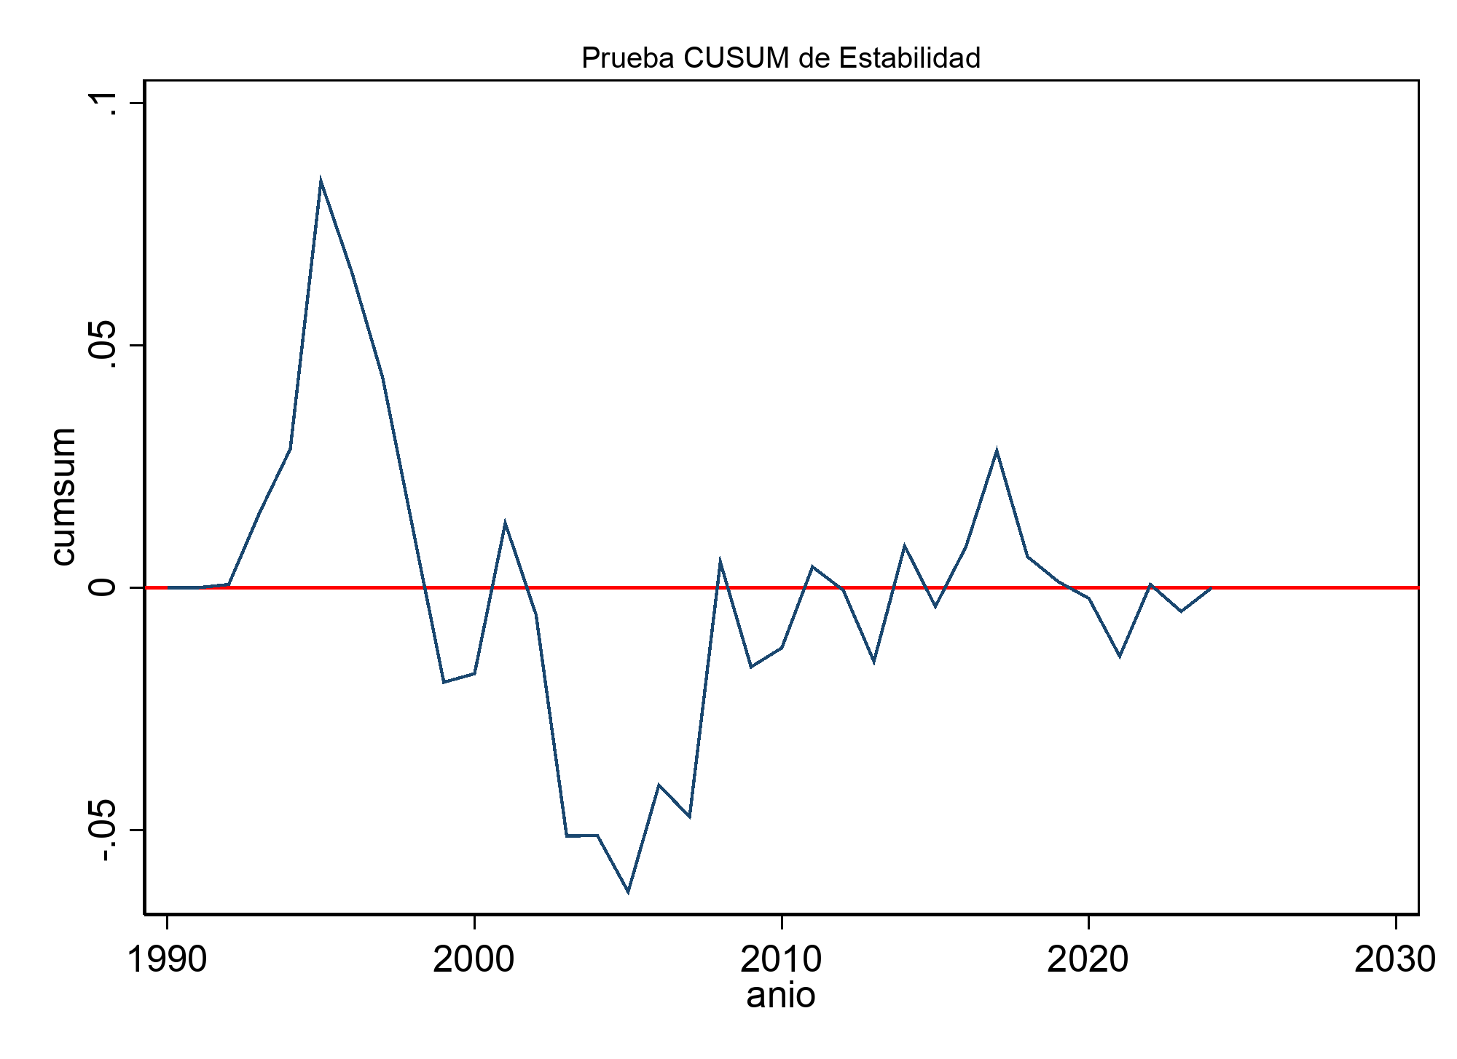
Figura 3: Estabilidad CUSUM
Discuto estos hallazgos a la luz de la teoría económica y la realidad previsional del Ecuador. El signo positivo del coeficiente de ajuste del ECM (+0.0042) invalida el supuesto clásico de convergencia a un estado estacionario estable implícito en los modelos intergeneracionales de reparto de Diamond (1965). En su lugar, el sistema del IESS exhibe una trayectoria divergente donde los choques de inestabilidad no se disipan, sino que se amplifican. El impacto negativo del Gasto Militar de corto plazo confirma la existencia de un mecanismo de desplazamiento fiscal (crowding-out), donde el financiamiento de la seguridad nacional y de la defensa compite y desplaza presupuestariamente la transferencia estatal del 40% obligatoria para el fondo de pensiones civil. Finalmente, la relación persistentemente negativa de largo plazo entre el padrón de afiliados y la violencia letal confirma que la inestabilidad criminal incentiva el refugio defensivo de las empresas y trabajadores en el sector informal para evadir la visibilidad estatal y los riesgos de extorsión, erosionando la base impositiva de cotizantes del IESS.

5. Conclusiones e implicaciones de política
En esta investigación analicé los determinantes de la crisis de sostenibilidad previsional del IESS en el periodo 1990-2024. Evalué la interacción dinámica entre factores demográficos tradicionales (fuerza laboral y migración) y variables críticas de inestabilidad fiscal y social (gasto militar y tasa de homicidios) mediante estimaciones lineales ARDL y aproximaciones no paramétricas KRLS.
Los hallazgos obtenidos son coherentes con la teoría económica del crimen y de la agencia. El hallazgo de una velocidad de ajuste positiva en el modelo de corrección de error y de raíces superiores a la unidad en los autovalores del sistema confirma la hipótesis de inestabilidad sistémica y divergencia, contradiciendo los supuestos de estado estacionario de los modelos de generaciones traslapadas clásicos. Esta divergencia refleja la fragilidad de las decisiones de formalización laboral en contextos de alta delincuencia, donde la aportación a la seguridad social se percibe como un costo que no compensa el riesgo de operar en el sector formal, impulsando un círculo vicioso de informalidad y erosión de la base contributiva.
A partir de estas inferencias, la principal implicación de política pública es que las reformas paramétricas tradicionales (como el aumento de la edad de jubilación o el incremento de las tasas de contribución) resultarán ineficaces si se aplican de manera aislada. Propongo un plan de intervención integral que recupere la seguridad ciudadana y la formalización económica como ejes de la sostenibilidad previsional. Asimismo, considero imperativo diseñar mecanismos de blindaje fiscal que garanticen el cumplimiento de la transferencia estatal del 40% al IESS, evitando que los choques de gasto en seguridad nacional y defensa desplacen los compromisos actuariales corrientes con el fondo de pensiones civil.
Entre las limitaciones del estudio, destaco la dependencia de observaciones de frecuencia anual que restringen la precisión en la identificación de dinámicas de cortísimo plazo, así como la dificultad para capturar de forma homogénea los efectos de los cambios en los regímenes fiscales y cambiarios previos al año 2000. Finalmente, sugiero que futuras líneas de investigación exploren modelos econométricos no lineales de umbral (Threshold VAR/ARDL) que identifiquen con precisión los niveles de violencia y criminalidad a partir de los cuales el padrón contributivo ingresa en zonas de desestabilización explosiva, así como evaluar el impacto diferenciado de la informalidad de género y el autoempleo en la sostenibilidad actuarial de los diferentes fondos prestacionales del IESS.

Referencias
Becker, Gary S. 1968. «Crime and Punishment: An Economic Approach». Journal of Political Economy 76 (2): 169-217. https://doi.org/10.1086/259394.
Diamond, Peter A. 1965. «National Debt in a Neoclassical Growth Model». The American Economic Review 55 (5): 1126-50. https://doi.org/10.2307/1816733.
INEC Ecuador. 2022. Censo de Población y Vivienda 2022. Instituto Nacional de Estadística y Censos.
Jensen, Michael C., y William H. Meckling. 1976. «Theory of the firm: Managerial behavior, agency costs and ownership structure». Journal of Financial Economics 3 (4): 305-60.
Murillo, Angie, Wilma Guerrero, y Danilo Cuaical. 2025. «Factors Influencing the Probability of Affiliation to the Social Security System Among Informal Sector Workers in Ecuador». Cuestiones Económicas 35 (1): 107-39.

